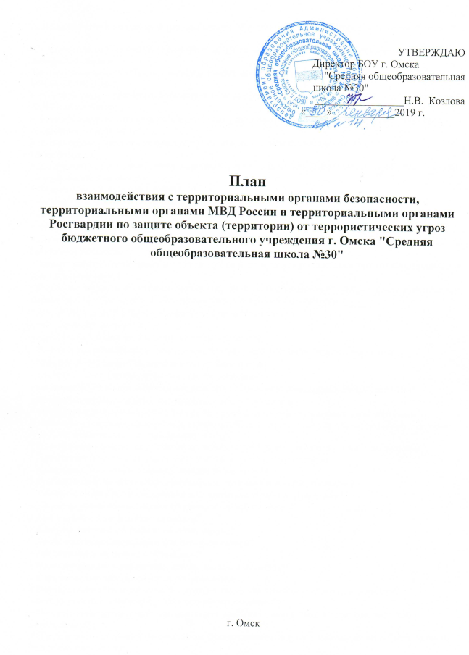

1. План действий при получении сообщения об угрозе проведения террористического акта

С получением сообщения об угрозе проведения террористического акта ответственный дежурный обязан:
1.1. При получении сообщения из официальных источников (территориальных органов УФСБ, РОВД, ГОЧС и др.):
• обратной связью проверить достоверность полученного сообщения, спросив телефон, должность и Ф.И.О. звонившего;
• записать в журнале полученных и отданных распоряжений (сигналов) дату и время получения сообщения, от кого принято;
• по окончании разговора незамедлительно доложить о нем руководителю или лицу, его замещающему.
1.2. При получении сообщения от анонимного источника по телефону: (будьте спокойны, вежливы, не прерывайте говорящего)
• Внимательно выслушать говорящего;
• Запомнить в деталях содержание разговора;
• Постараться максимально затянуть разговор, задавая как можно больше вопросов.
• Не заканчивать разговор первым!
• Если абонент положил трубку ни в коем случае не класть трубку на телефонный аппарат по окончании разговора!
• Зафиксировать точное время начала разговора и его продолжительность и тип звонка (городской или междугородний);
• Подробно записать полученное сообщение, при этом необходимо как можно больше узнать о лице, передающем информацию, и обстоятельствах планируемых им действий;
• В ходе разговора постараться определить параметры голоса:
- пол (мужской, женский),
- примерный возраст звонившего (детский, взрослый);
- особенности речи (быстрая, медленная, внятная, неразборчивая, искаженная, акцент);
- дефекты речи (заикается, шепелявит, картавит и т.п.);
- голос (высокий, низкий, хриплый, другие особенности);
- языковые особенности (изъяснение культурное, непристойное, национальные акценты);
- манера (спокойно, сердито, эмоционально, сбивчиво и т.п.);
- также присутствующий при разговоре звуковой фон (шумы, издаваемые транспортными средствами - поездами, самолетами, аппаратурой, голосами людей или заводским оборудованием, музыкой, животными, уличное движение и др.);
• Из разговора попытаться определить: личность говорящего (мужчина, женщина, возраст)
• Попытаться получить от звонившего ответы на следующие вопросы:
- Куда, кому, и по какому номеру звонит этот человек?
- Выдвигаются ли какие-либо требования, если выдвигаются, то какие?
- Выступает ли в роли посредника или представляет сам группу лиц?
- На каких условиях согласны отказаться от задуманного?
- Как и когда с ним молено связаться?
- Кому вы должны сообщить об этом звонке?
- Когда взрывное устройство должно взорваться?
- Где заложено взрывное устройство?
- Что за взрывное устройство, как выглядит, сколько их?
- С какой целью заложено взрывное устройство?
• Постараться найти возможность с другого телефона позвонить «02» и изложить суть происходящего и попросить установить номер звонившего;
• По окончанию разговора незамедлительно доложить о нем руководителю или лицу, его замещающему;
• После доклада полученного сообщения руководителю (лицу, его замещающему) ответственному дежурному надлежит:
- довести сообщение об угрозе до территориальных органов:
Дежурному УМВД России по городу Омску -тел.02 или 79-22-00;
Дежурному управления ФСБ России по Омской области -тел. 94-69-30, 23-30-00
Дежурному управления ЕДДС города Омска -тел. 78-78-78;
Директору школы Козловой Н.В. - тел. 8-913-604-96-66
Директору департамента образования Администрации города Омска – тел. 20-11-92
• До прибытия сотрудников правоохранительных органов исключить доступ посторонних лиц на территорию предприятия.
• Не сообщайте об угрозе никому, кроме тех, кому об этом необходимо знать в соответствии с инструкцией.
1.3. При получении сообщения в нерабочее время, выходные и праздничные дни: Уточнить обстановку и возможное нахождение подозрительных лиц (предметов) на территории объекта или вблизи
• Доложить о происшедшем (получение сообщения) руководителю или лицу, его замещающему;
• Довести поступившее сообщение до территориальных органов:
По прибытии руководителя доложить о сложившейся обстановке и действовать по его указанию.

2. План действий при попытке вооруженного проникновения и проникновении вооруженных лиц на территорию БОУ г. Омска "Средняя общеобразовательная школа №30"
2.1. При нахождении подозрительных лиц, транспорта и предметов на территории
БОУ г. Омска "Средняя общеобразовательная школа №30"
• Немедленно доложить об обстановке
Дежурному УМВД России по городу Омску -тел.02 или 79-22-00;
Дежурному управления ФСБ России по Омской области -тел. 94-69-30, 23-30-00
Дежурному управления ЕДДС города Омска -тел. 78-78-78;
• Осуществлять скрытое наблюдение за поведением подозрительных лиц
Ответственный дежурный с получением информации о попытке вооруженного проникновения или проникновения доложить директору департамента образования Администрации города Омска – тел. 20-11-92
2.2. Исключить доступ посторонних лиц на территорию.

3. План действий при обнаружении на территории БОУ г. Омска "Средняя общеобразовательная школа №30" или в непосредственной близости от него предмета, похожего на взрывное устройство
Ответственный дежурный при обнаружении на территории БОУ г. Омска "Средняя общеобразовательная школа №30" или в непосредственной близости от него предмета, похожего на взрывное устройство обязан
• Немедленно доложить о происшедшем:
Дежурному УМВД России по городу Омску -тел.02 или 79-22-00;
Дежурному управления ФСБ России по Омской области -тел. 94-69-30, 23-30-00
Дежурному управления ЕДДС города Омска -тел. 78-78-78;
Директору департамента образования Администрации города Омска – тел. 20-11-92
• При обнаружении предмета, похожего на взрывное устройство не нарушать целостность обнаруженных предметов (не трогать, не перемещать, не открывать, не развязывать и т.п.).
• Осмотреть помещение и постараться запомнить приметы посторонних лиц, их поведение, место нахождения.
• Оградить место расположения подозрительного предмета и прекратить доступ к подозрительному предмету работников.
• Прекратить передвижение на территории БОУ г. Омска "Средняя общеобразовательная школа №30".
• При необходимости охранять эвакуируемые материальные ценности.
• Оставаться на рабочем месте до особого распоряжения руководителя и выполнять его указания, соблюдая меры предосторожности.
• При прибытии встретить сотрудников УФСБ, РОВД и при необходимости сопровождать их к месту расположения подозрительного предмета.

4. План действий при получении по телефону сообщения об угрозе минирования БОУ г. Омска "Средняя общеобразовательная школа №30"
(будьте спокойны, вежливы, не прерывайте говорящего)
• Внимательно выслушать говорящего;
• Запомнить в деталях содержание разговора;
• Постараться максимально затянуть разговор, задавая как можно больше вопросов.
• Не заканчивать разговор первым!
• Если абонент положил трубку ни в коем случае не класть трубку на телефонный аппарат по окончании разговора!
• Зафиксировать точное время начала разговора, его продолжительность и тип звонка (городской или междугородний);
• Подробно записать полученное сообщение, при этом необходимо как можно больше узнать о лице, передающем информацию, и обстоятельствах планируемых им действий;
• В ходе разговора постараться определить параметры голоса:
- пол (мужской, женский),
- примерный возраст звонившего (детский, взрослый);
- особенности речи (быстрая, медленная, внятная, неразборчивая, искаженная, акцент);
- дефекты речи (заикается, шепелявит, картавит и т.п.);
- голос (высокий, низкий, хриплый, другие особенности);
- языковые особенности (изъяснение культурное, непристойное, национальные акценты):
- манера (спокойно, сердито, эмоционально, сбивчиво и т.п.);
- также присутствующий при разговоре звуковой фон (шумы, издаваемые транспортными средствами - поездами, самолетами, аппаратурой, голосами людей или заводским оборудованием, музыкой, животными, уличное движение и др.);
• Попытаться получить от звонившего ответы на следующие вопросы:
- Куда, кому, и по какому номеру звонит этот человек?
- Выдвигаются ли какие-либо требования, если выдвигаются, то какие?
- Выступает ли в роли посредника или представляет сам группу лиц?
- На каких условиях согласны отказаться от задуманного?
- Как и когда с ним можно связаться?
- Кому вы должны сообщить об этом звонке?
- Когда взрывное устройство должно взорваться?
- Где заложено взрывное устройство?
- Что за взрывное устройство, как выглядит, сколько их?
- С какой целью заложено взрывное устройство?
• постараться найти возможность с другого телефона позвонить «02» и изложить суть происходящего и попросить установить номер звонившего;
• по окончанию разговора незамедлительно доложить об угрозе минирования до территориальных органов:
Дежурному УМВД России по городу Омску -тел.02 или 79-22-00;
Дежурному управления ФСБ России по Омской области -тел. 94-69-30, 23-30-00
Дежурному управления ЕДДС города Омска -тел. 78-78-78;
Директору департамента образования Администрации города Омска – тел. 20-11-92
- если есть опасения, что телефон прослушивается преступниками, перезвонить с другого номера телефона.
• Исключить доступ посторонних лиц в территорию БОУ г. Омска "Средняя общеобразовательная школа №30".
• При установлении места минирования организовать его ограждение.
• По прибытии сотрудников правоохранительных органов подробно проинформировать их о содержании и обстоятельствах полученного сообщения и дать краткую оперативную информацию, в дальнейшем, действовать по их указанию.
• При необходимости по распоряжению охранять эвакуируемые материальные ценности.
• Не сообщайте об угрозе никому, кроме тех, кому об этом необходимо знать в соответствии с инструкцией.

5. План действий при захвате заложников на территории БОУ г. Омска "Средняя общеобразовательная школа №30"
С получением информации о захвате заложников ответственный дежурный обязан:
Доложить территориальным органам:
Дежурному УМВД России по городу Омску -тел.02 или 79-22-00;
Дежурному управления ФСБ России по Омской области -тел. 94-69-30, 23-30-00
Дежурному управления ЕДДС города Омска -тел. 78-78-78;
Директору департамента образования Администрации города Омска – тел. 20-11-92
При этом обязательно сообщить наименование организации и ее адрес, от кого поступила информация, требования лиц, захвативших заложников и подробно место их нахождения.
• Прекратить доступ людей на территорию БОУ г. Омска "Средняя общеобразовательная школа №30"
• В случае личного контакта с преступниками постараться запомнить приметы преступников, отличительные черты их лица, одежду, имена, клички, возможные особые приметы (шрамы и татуировки), особенности речи и манеры поведения, тематику разговоров, вооружение, средства связи и передвижения и т.д.
• Стараться спокойно переносить лишения, оскорбления и унижения, избегать прямого зрительного контакта с глазами преступников (не смотреть прямо в глаза), не вести себя вызывающе.
• При необходимости выполнять требования террористов, выполняя их при этом с максимальной задержкой, но без риска для жизни окружающих и своей.
• На совершение любых действий спрашивать разрешение у преступников
• Не допускать действий, которые могут спровоцировать нападающих к применению оружия и человеческим жертвам.
• При необходимости выполнять требования преступников, если это не связано с причинением ущерба жизни и здоровью людей. Не противоречить преступникам, не рисковать жизнью окружающих и своей собственной.
• Инициативно не вступать в переговоры с террористами.
• По возможности принять меры к беспрепятственному проходу на территорию школы сотрудников правоохранительных органов и ГО и ЧС, медицинских работников.
• Выполнять все указания спецподразделений УФСБ, УМВД, ГО и ЧС.
При проведении спецслужбами операции по освобождению от преступников неукоснительно соблюдать следующие требования:
• Лечь на пол лицом вниз, голову закрыть руками и не двигаться.
• Не бежать навстречу сотрудникам спецслужб или от них, так как они могут принять вас за преступников или их сообщников;
• Если есть возможность, держаться подальше от проемов дверей и окон;
• При ранении постараться не двигаться с целью уменьшения потери крови.

6. План действий при посещении БОУ г. Омска "Средняя общеобразовательная школа №30" представителями проверяющих ведомств (ФСБ, МВД, МЧС и др)
Ответственный дежурный в рабочее время обязан
Доложить:
Дежурному УМВД России по городу Омску -тел.02 или 79-22-00;
Дежурному управления ФСБ России по Омской области -тел. 94-69-30, 23-30-00
Дежурному управления ЕДДС города Омска -тел. 78-78-78;
Директору школы Козловой Н.В. - тел. Дежурному УМВД России по городу Омску -тел.02 или 79-22-00;
Дежурному управления ФСБ России по Омской области -тел. 94-69-30, 23-30-00
Дежурному управления ЕДДС города Омска -тел. 78-78-78;
Директору школы Козловой Н.В. - тел. 8-913-604-96-66
Директору департамента образования Администрации города Омска – тел. 20-11-92
Директору департамента образования Администрации города Омска – тел. 20-11-92

Ответственный дежурный в нерабочее время обязан:
• Проверить у прибывших в здание служебные удостоверения и предписание (уведомление) на право проверки.
• Записать Ф.И.О. сотрудников, место их службы, звания, должности, номера удостоверений в журнал проверок.
• Выяснить и записать номера служебных телефонов сотрудников и их непосредственного начальника.
• Уточнить по указанным телефонам в соответствующих органах об этих работниках и о проведении ими проверки, уточнив полномочия.
• При наличии указанных документов сообщить о проведении проверки: руководителю
по тел. 8-913-604-96-66
• при наличии указанных выше документов обеспечить работу прибывших представителей и действовать в соответствии с планом проверки
• При отсутствии у проверяющих документов (либо они вызывают сомнение) или не подтверждение их полномочий по указанным телефонам доложить (по возможности скрытно от прибывших) дежурному УВД - «02» .
7. План действий при совершении на территории БОУ г. Омска "Средняя общеобразовательная школа №30" взрыва, поджога или другой крупной ЧС
С получением сигнала о возникновении ЧС работники
о б я з а н ы:
Незамедлительно доложить непосредственному руководителю тел. 8-913-604-96-66
Принять меры к закрытию и опечатыванию помещений, где находятся материальные ценности.
• Выключить все электроприборы.
• До особых указаний оставаться на рабочем месте.
• По распоряжению руководителя организованно покинуть территорию школы (в т.ч. и через запасные выходы), соблюдая меры предосторожности.
• По прибытии сотрудников правоохранительных органов и ГОЧС действовать по их указанию.

Техническое укрепление объекта, защита работающего персонала, посетителей и клиентов.
1 | -установлена и подключена АПС | Да
2 | -установлены турникеты, шлагбаумы. | Нет
3 | -организована служба дежурных комендантов (вахтеров) | Сторож (вахтер)
4 | -освещение периметра территории, зданий | Да
5 | -используются кнопки экстренного вызова полиции | Да
6 | -ограничен въезд транспорта на территорию | Да
7 | -внедрена аппаратура видео наблюдения | Да
8 | -приобретены средства защиты, средства спасения | Нет
9 | -выполнены иные мероприятия, направленные на техническое укрепление объектов | Ограждение

